仙游县储备订单粮申报表
申报单位/个人名称
统一信用代码/身份证号码
对公（一卡通）账号
法定代表人 |  |  |  | 联系人
联系电话 |  |  |  | 联系地址
稻谷种植地
（具体到村）
2025年度种植面积（亩） |  | 本次申报种植面积（亩） |  |  | 预估亩产（吨）
保险投保面积（亩） |  | 购买种子数量（公斤） |  |  | 预计自留余粮数量（吨）
预计收割开始及结束时间 |  |  | 本次申报订单任务数量（吨）
年 月 日至 年 月 日
本单位（人）承诺申报表中报填内容及申报过程中提供的凭证材料均完全属实。如有不实，本单位（人）愿意承担一切法律责任。我已清楚籼谷质量指标必须符合国标GB1350-2009三等及以上规定,品质指标符合国标GB/T20569-2006中“宜存”规定,食品安全指标符合国标GB2761－2017、GB2762－2017规定，农药残留量应符合GB2763-2021的规定，未符合相关规定将无法作为订单粮进行交售。并且明白交售的粮食如主要害虫在每公斤3头以上10头以下的，由我整理达标后再予收购。
法人代表（种粮主体）签字：
年 月 日
福建省仙游县粮食购销有限责任公司意见： | 负责人签名：  年 月 日
备注：1.本申报表一式三份，福建省仙游县粮食购销有限责任公司两份，申报主体一份。
2.附件清单（随表提交）：租田合同、租田证明、租田公示（含照片）、种子购买凭证、保险投保证明，若无法提供购买种子凭证、种植保险保单等佐证材料或提供的相关材料体现的种植数据出入较大时，还需提供《关于种子（保险）凭证与种植数量不符的说明》。
3.租田合同、租田证明、租田公示（含照片）这三份材料为一村一份。租田证明中需填写所租田地所属村的电话，我司需电话核查。

参考模板：
仙游县农村土地承包经营权转包（出租）合同
合同编号： 县（市、区） 乡（镇）〔 〕第 号

甲方(转包方、出租方)： 联系电话：
甲方住所：
原土地承包合同编号： 原土地承包经营权证书编号：
乙方(接包方、承租方)： 联系电话：
乙方住所：

为了保障双方当事人的合法权益，根据国家有关法律、法规和政策规定，甲乙双方本着平等协商、自愿、有偿的原则，经双方协商一致，订立本合同。
一、转包（出租）土地面积、位置及用途
甲方自愿将其拥有土地承包经营权的土地 亩转包（出租）给乙方，出租土地的面积、位置及用途详见下表：
序号 | 地名 | 地类 | 面积（亩） | 四 至 | 地上附着物 | 用 途 | 备注
1 |  |  |  | 东至  西至  南至  北至 | 无
2 |  |  |  | 东至  西至  南至  北至
3 |  |  |  | 东至  西至  南至  北至
合计
(说明:表格可调整,行数可增加)
三、转包（出租）期限
期限 年，自 年 月 日起至 年 月 日止（流转期限不得超过土地承包期的剩余期限）。
三、流转费标准及支付方式
（一）流转费约定和支付方式：每年每亩 元,或每年每亩 公斤干谷，按当年 月 日市场平均价折成现金，乙方于每年 月 日前支付给甲方。
（二）流转费标准变更约定：
四、权利和义务
（一）甲方的权利和义务
1、甲方有权按照合同规定收取土地流转费；按照合同约定的期限到期收回流转的土地。
2、甲方作为原承包方与发包方的承包合同仍然有效，应继续履行相应的义务。
3、甲方有权监督乙方经营土地和保护土地的情况，并要求乙方按时履行本合同约定的各项义务。
4、甲方在土地承包经营权流转后，应报发包方备案。
5、甲方应协助乙方按合同约定行使土地使用权，不得干预乙方依法进行的生产经营活动。
（二）乙方的权利和义务
1、乙方有权要求甲方按合同约定交付出租土地并要求甲方全面履行合同义务。
2、乙方在不改变土地规定用途的前提下，在受让地块上具有使用权、生产经营自主权、产品处置权和收益权。
3、乙方在国家法律法规和政策允许范围内从事生产经营活动；依照合同规定按时足额支付土地流转费。加强安全生产，防止事故发生，造成损失的，乙方自行承担责任。
4、乙方应依法保护和合理利用土地，不得进行掠夺性经营，不得弃耕抛荒，不得给土地造成永久性损害。
5、乙方在承租期限内未经甲方同意，不得再次流转土地。
五、违约责任
流转期内，如一方违约，违约方应向对方支付违约金 元，造成损失的，依法予以赔偿。
因国家法律、法规和政策调整等不可抗力影响，需要变更或解除合同的，按相关规定执行。
六、纠纷解决方法
流转期内发生纠纷的，双方当事人可以协商解决，也可以请求村民委员会、乡镇人民政府等调解解决。
当事人不愿协商、调解或者协商、调解不成的，可以向本辖区农村土地承包仲裁委员会

申请仲裁，也可以直接向人民法院起诉。
七、双方约定的其他事项
1、流转合同到期后地上附着物及相关设施的处理约定：
（1）当前地上附着物及相关设施统计：
（2）当前地上附着物及相关设施作价和归属约定：
（3）到期后地上附着物及相关设施的处理约定：
2、流转期内，如流转的土地被国家或集体依法征用、占用，土地补偿费的发放按有关法律、法规和政策规定执行。
3、有关国家政策性补贴归属的约定：
4、乙方连续两年弃耕抛荒的，甲方有权收回流转的土地。
5、 。 6、 。
7、 。
八、本合同自双方签字盖章之日起生效。
流转当事人可以向乡镇农村土地承包管理部门申请鉴证。
九、本合同如有变更或未尽事宜，由甲乙双方共同协商，作出补充约定。补充约定与本合同具有同等效力。
十、本合同一式四份，甲乙双方各执一份，发包方、乡镇农村土地承包管理部门各备案一份。

甲方： 乙方：

甲方代表签章： 乙方代表签章：

签订地点： 签订日期： 年 月 日

鉴证单位（签字、盖章）：
鉴证日期： 年 月 日

租田证明

兹有 镇 村 组村民 ，
单位 ，在 村租用农田大写： 仟 佰 拾 亩（小写 亩），用于种植 。（本证明一式两份）
特此证明

联系电话：

村（公章）
年 月 日

租田公示

兹有 镇 村 组村民 ，
单位 ，在 村租用农田大写： 仟 佰 拾 亩（小写 亩），用于种植 。如有异议，请在 年 月 日之前致电投诉。（本公示一式两份）

投诉电话：

村（公章）
年 月 日

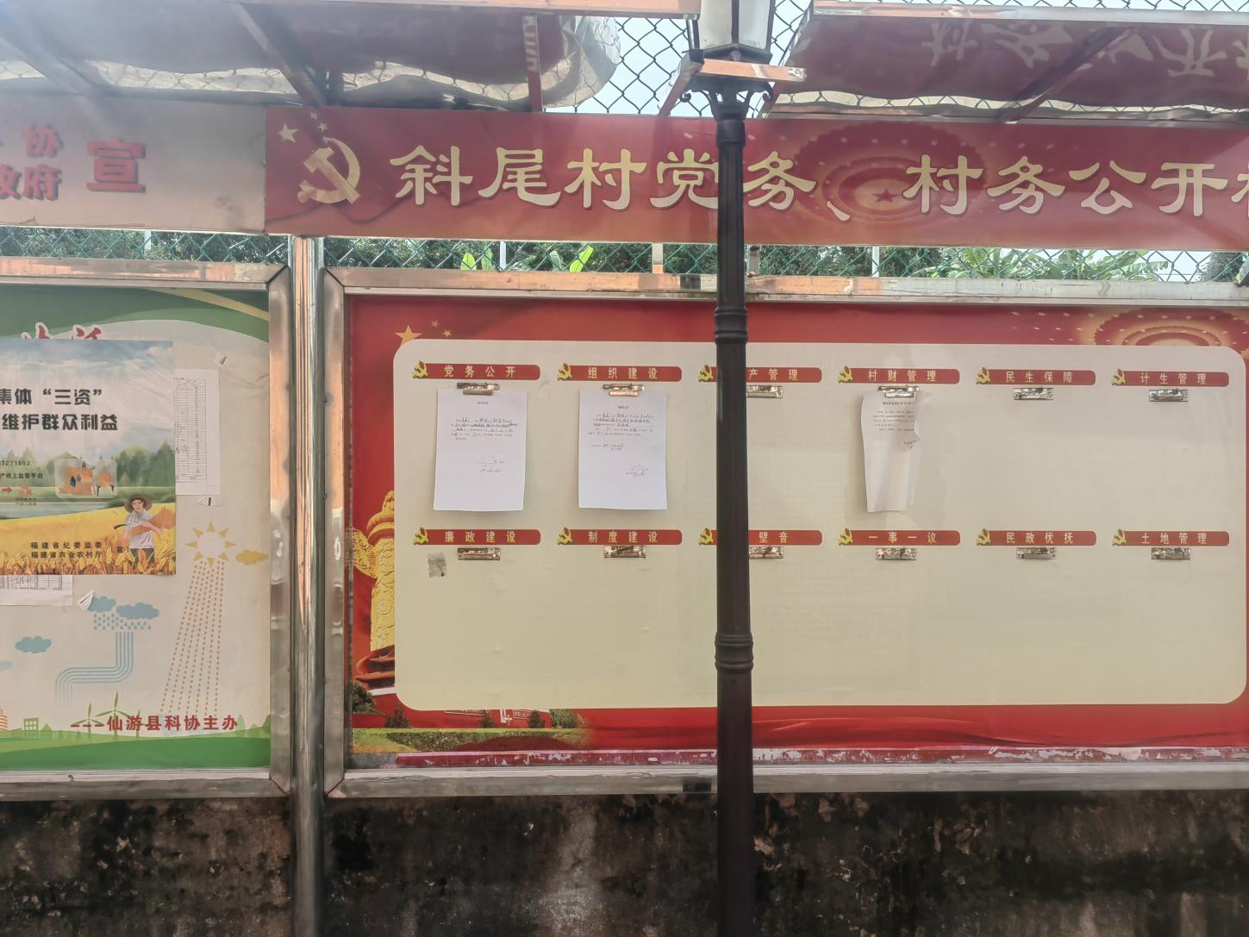
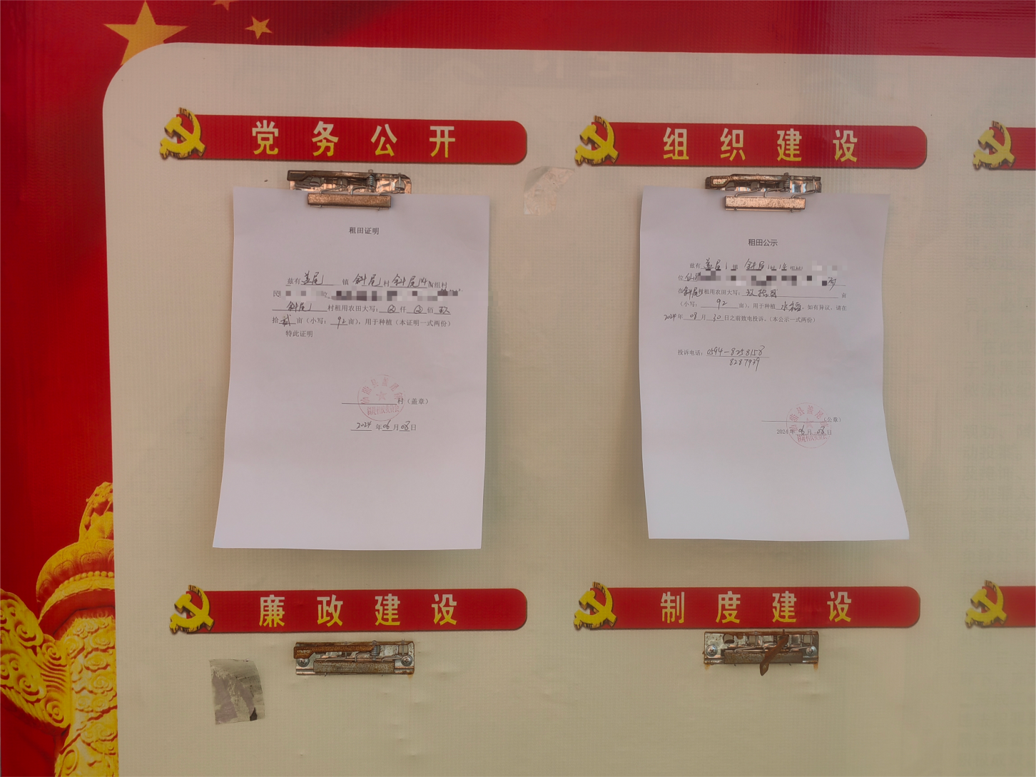
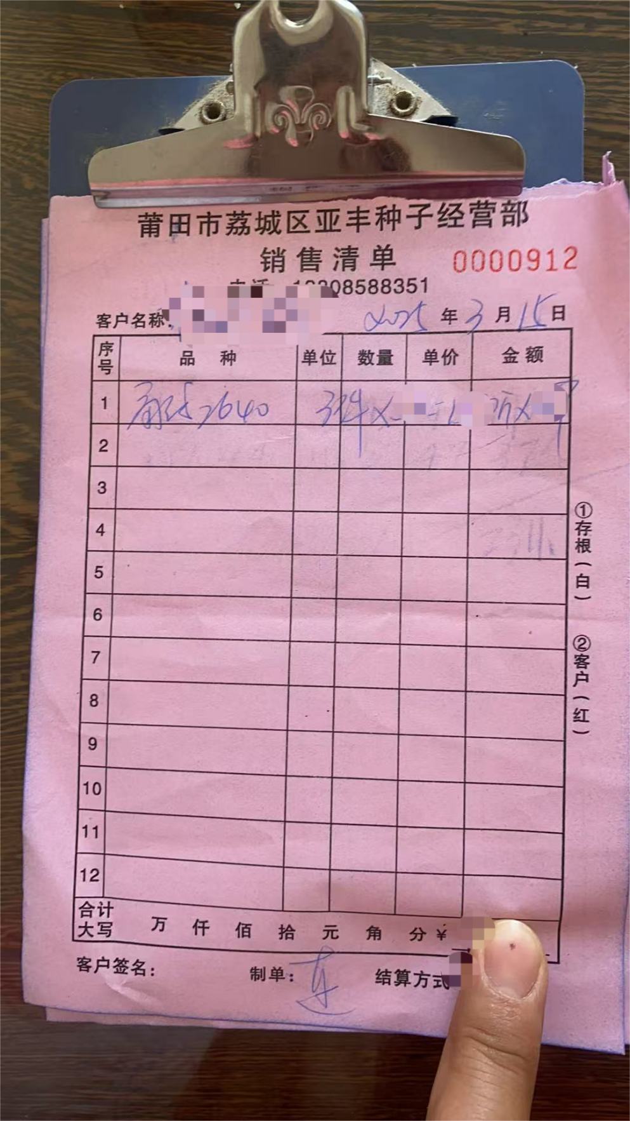
种子购买凭证须有销售方盖章，且凭证上客户名称需要为合同签订主体（即种子凭证上面名字为张三，申报表上面也是张三）

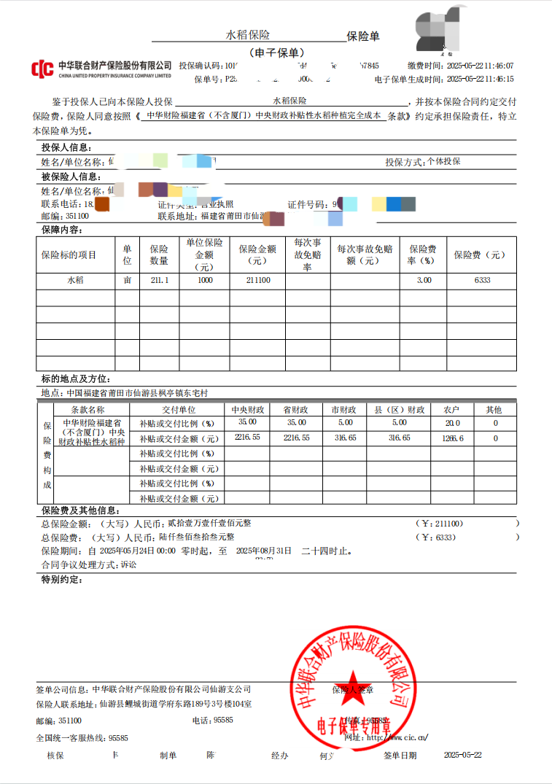
保险投保证明客户名称需要为合同签订主体（即保险投保证明上面名字为张三，申报表上面也是张三）

关于种子（保险）凭证与种植数量不符的说明

福建省仙游县粮食购销有限责任公司：
本次我将向贵司申报订单粮任务 吨，但由于本次我所种植稻谷的 材料与我所申报订单粮任务数量不符，现将原因说明如下：
1.本户种植于XX镇XX村XX地块的 XX亩粮食未投保种植保险。
2.本户种植于XX镇XX村XX地块的 XX亩粮食采用去年自留种子播种，向XX购买秧苗插秧，无种子购买凭证。
本单位（人）承诺本说明中的内容属实。如有不实，本单位（人）愿意承担一切法律责任。

核查人： 承诺人：
年 月 日

